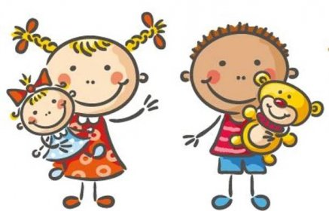 Jídelní lístek
2. – 7. 2. 2026
PONDĚLÍ | Svačina: | Chléb s máslem, strouhaná mrkev s kedlubnou, kakao (1a, b, 7)
PONDĚLÍ | Polévka: | Zeleninový krém (1a,e, 7, 9)
PONDĚLÍ | Oběd: | Špagety s masem a rajčaty, sýr (1a, 7)
PONDĚLÍ |  | Čaj/voda
PONDĚLÍ | Svačina: | Bagetový chléb, tuňáková pomazánka, jablko, čaj (1a, b, 4, 7)
ÚTERÝ | Svačina: | Žitný chléb, zeleninová pomazánka, kapie, čaj (1b, 7, 9)
ÚTERÝ | Polévka: | Z míchaných luštěnin (1a, b)
ÚTERÝ | Oběd: | Halušky se zelím, moravský vrabec (1a, 12)
ÚTERÝ |  | Voda s pomerančem/voda
ÚTERÝ | Svačina: | Kaiserka, pohanková pomazánka, mandarinka, mléko (1a, b, c, 7, 11)
STŘEDA | Svačina: | Chléb, bramborová pomazánka, okurka, bílá káva (1a, b, 7)
STŘEDA | Polévka: | Nudlová (1a, 3, 9)
STŘEDA | Oběd: | Vepřový závitek s rýží a quinou (1a, e, 3)
STŘEDA |  | Čaj/voda
STŘEDA | Svačina: | Chléb, máslo, plátek eidamu, hruška, čaj (1a, b, 7)
ČTVRTEK | Svačina: | Rohlík, sýr mandava, kiwi, mléko (1a, 7)
ČTVRTEK | Polévka: | Rajčatová s kus-kusem (1a, b, 9)
ČTVRTEK | Oběd: | Vařené vejce, brambor, špenát (1a, b, e, 3, 7)
ČTVRTEK |  | Čaj/voda
ČTVRTEK | Svačina: | Mrkvový chléb, vaječná pomazánka, mix zeleniny, čaj (1a, b, 3, 7)
PÁTEK | Svačina: | Podmáslový chléb, pomazánkové máslo, ředkvičky, čaj s citronem
PÁTEK |  | (1a, b, 7)
PÁTEK | Polévka: | Česneková (3 ,9)
PÁTEK | Oběd: | Holandský řízek s goudou, brambor, čínské zelí s mrkví přízdoba
PÁTEK |  | Čaj/voda (1a, 3, 7)
PÁTEK | Svačina: | Loupák, ovoce, mléko (1a, 3, 7)

Kolektiv kuchyně Vám přeje dobrou chuť.
Ovoce a zelenina dle aktuální nabídky trhu! K pokrmům je podávána voda, varianta bylinného nebo ovocného čaje.
Jídlo je určeno k okamžité spotřebě. Změna jídel a alergenů vyhrazena.
Jídlo obsahuje alergeny, které jsou značeny čísly v závorce – např. (1, 3,7)
Stopové prvky neznačíme.

